26. 11. 2020, 9. hodina, 8. zápis

Úvodní informace
- Co jsme slavili 17. listopadu? https://cs.wikipedia.org/wiki/Den_boje_za_svobodu_a_demokracii_a_Mezin%C3%A1rodn%C3%AD_den_studentstva
  - Sametová revoluce – 17. 11. 1989
  - Mezinárodní den studenstva – 17. 11. 1939 zavraždili Jana Opletala

Reklama od Vodafone
- V aktualitách je odkaz na reklamu od Vodafone, video od Mašle media a reklamu na Milku
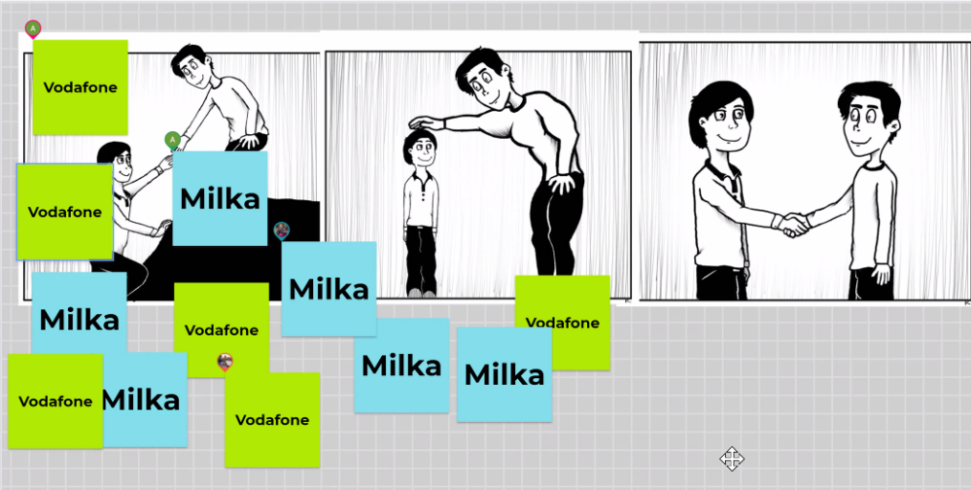
- Aktivita: ve sdíleném dokumentu přiřadit Milku a Vodafone k jednomu ze tří obrázků přístupu k hluchotě

- Je těžké určit, jaký pohled na hluchotu každá z reklam zastává
- Z naší diskuse:
  - Milka: spíš medicínský – holčičce je líto neslyšícího, tak mu dá čokoládu
  - Vodafone: reklama není točena pro neslyšící – Vodafone chce spíš ukázat slyšícím, že myslí i na neslyšící… hraje na citlivou strunu… vlastně zneužili ČZJ
- Mezi Neslyšícími se strhla vlna kritiky vůči Vojtovi Lopourovi – je absolvent našeho oboru a tlumočník, tak by měl vědět, co je správné
- Jak bychom mohli zhodnotit tyto reklamy z pohledu jazyka?
  - Milka
    - Odděluje se zde znakový jazyk a mluvený jazyk (tituluky)
    - Holčička používá americký znakový jazyk (?)
    - Ale u muže nevíme, jaký znakový jazyk to je… dr. Hynková Dingová identifikovala, že muž znakuje nějakým jazykem, u kterého se ústy artikukují německá slova
    - My nevíme, pro jaký trh byla původně reklama určena a proč zvolili zrovna tento znakový jazyk (je to vůbec nějaký konkrétní ZJ? Proč holčička a muž nepoužívají stejný ZJ?)
  - Vodafone
    - Kombinuje se mluvení a znaky
    - Na začátku něco jako znakovaná čeština, v druhé části český znakový jazyk (?)
    - Kristýna: „Vůbec nevím, o co tam jde, moc tomu, co se tam znakuje, nerozumím.“
    - Zuzka: „Já taky vůbec nevím, co tam říkají. Rozuměla jsem jen tomu s tou pečenou husou.“
    - A. Hudáková: „Vůbec jsem nepochopila, že na konci Vojta jako tlumočí to, co říká neviditelný hlas. Myslela jsem, že to jen znovu pouštějí to, co Vojta říkal/znakoval před tím.“
- Celá kauza je velmi nabitá emocemi → je dobré zkusit se na věc podívat bez emocí, věcně → snažili jsme se vycházet z pohledů na hluchotu, rozebrat z tohoto pohledu každou z reklam na „části“ a o těch pak diskutovat

Domácí úkol
- Dodělat vše, co nám chybí, a projít materiály, které jsme si zatím projít nestihly

